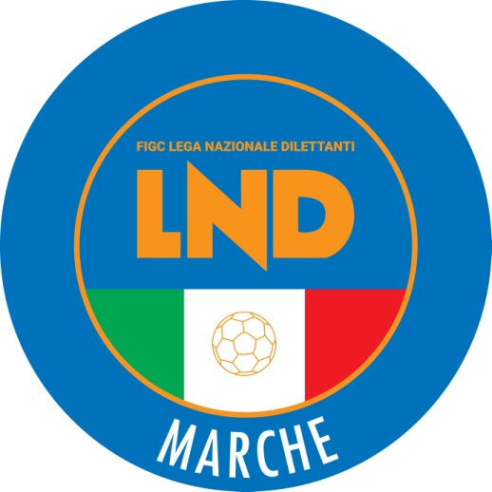 | Federazione Italiana Giuoco Calcio  Lega Nazionale Dilettanti  COMITATO REGIONALE MARCHE  Via Schiavoni, snc - 60131 ANCONA  CENTRALINO: 071 285601 - FAX: 071 28560403  sito internet: www.figcmarche.it  e-mail: crlnd.marche01@figc.it  pec: marche@pec.figcmarche.it
Stagione Sportiva 2021/2022

Comunicato Ufficiale N° 18 del 25/08/2021

SOMMARIO

SOMMARIO 1
COMUNICAZIONI DELLA F.I.G.C. 1
COMUNICAZIONI DELLA L.N.D. 1
COMUNICAZIONI DEL COMITATO REGIONALE 1

COMUNICAZIONI DELLA F.I.G.C.

COMUNICAZIONI DELLA L.N.D.

COMUNICAZIONI DEL COMITATO REGIONALE

SOCIETA’ INATTIVE

La sottonotata società ha comunicato l’inattività a partire dalla stagione sportiva 2021/2022

DILETTANTI
Matr. 921.221 A.S.D. NEBBIANO Fabriano (AN)

Le sottonotate Società, non essendosi iscritte al Campionato di competenza, sono dichiarate inattive dalla stagione sportiva 2021/2022.

DILETTANTI
Matr. 700.226 POL. FIUMINATA Fiuminata (MC)
Matr. 947.045 ASCD PIANDIMELETO FRONTINO Frontino (PU)

Visto l’art.16 commi 1) e 2) N.O.I.F. si propone alla Presidenza Federale per la radiazione dai ruoli.
Ai sensi dell’art. 110 p.1) delle N.O.I.F. i calciatori tesserati per le suddette Società sono svincolati d’autorità dalla data del presente comunicato ufficiale.

ORGANICO CAMPIONATO JUNIORES UNDER 19 2021/2022

In riferimento all’organico pubblicato nel CU n. 16 del 24.08.2021, l’A.S.D. Passatempese ha comunicato la rinuncia a partecipare al campionato in epigrafe chiedendo di essere inserita nell’organico del Campionato Provinciale Juniores Under 19.

ANNULLAMENTO TESSERAMENTO ANNUALE

Viste le richieste di annullamento presentate dagli esercenti attività genitoriale ed il consenso della società di appartenenza, considerato che non è ancora iniziata l’attività riservata alle categoria di appartenenza, si procede all’annullamento dei seguenti tesseramenti annuali ai sensi delle vigenti disposizioni federali:
TASSOTTI DENNY nato 24.05.2007 S.S.D. GROTTAMMARE C. 1899 ARL
CAPPELLETTI LORENZO nato 27.01.2009 A.S.D. FABRIANO CERRETO

Pubblicato in Ancona ed affisso all’albo del Comitato Regionale Marche il 25/08/2021.

Il Segretario  (Angelo Castellana) | Il Presidente  (Ivo Panichi)

